[手把手教你如何把java代码，打包成jar文件以及转换为exe可执行文件](http://blog.csdn.net/xxyy888/article/details/13169389)

分类： [java](http://blog.csdn.net/xxyy888/article/category/720045) [java EE](http://blog.csdn.net/xxyy888/article/category/804488) [eclipse](http://blog.csdn.net/xxyy888/article/category/720046) [myeclipse](http://blog.csdn.net/xxyy888/article/category/720059)2013-10-27 13:54 4685人阅读 [评论](http://blog.csdn.net/xxyy888/article/details/13169389#comments)(1) [收藏](javascript:void(0);) [举报](http://blog.csdn.net/xxyy888/article/details/13169389#report)

目录[(?)[+]](http://blog.csdn.net/xxyy888/article/details/13169389)

**手把手教你如何把java代码，打包成jar文件以及转换为exe可执行文件**

**1、背景：**

    学习java时，教材中关于如题问题，只有一小节说明，而且要自己写麻烦的配置文件，最终结果却只能转换为jar文件。实在是心有不爽。此篇博客教你如何方便快捷地把java代码，打包成jar文件以及转换为exe可执行文件吐舌头

**2、前言：**

    我们都知道Java可以将二进制程序打包成可执行jar文件，双击这个jar和双击exe效果是一样一样的，但感觉还是不同。其实将java程序打包成exe也需要这个可执行jar文件。

**3、准备：**

     eclipse或Myeclipse以及exe4j（网上有软件和帐号下载）

**4、具体步骤：**

**Step1：将java项目打包成可执行jar文件**

    首先看一下我的java project结构，Main.java是程序入口类，里面有main函数，config目录是些配置文件，lib是用到的第三方类库

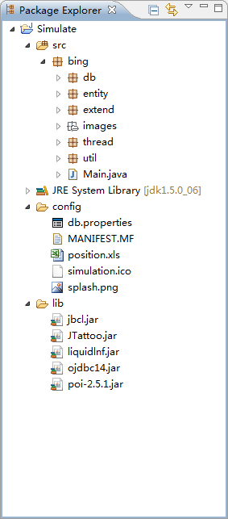

开始打包，Simulate(Java项目)-鼠标右键-Export

http://img.blog.csdn.net/20131027055736437?watermark/2/text/aHR0cDovL2Jsb2cuY3Nkbi5uZXQvdTAxMDA0MzUzOA==/font/5a6L5L2T/fontsize/400/fill/I0JBQkFCMA==/dissolve/70/gravity/Center

弹出窗口，选择“JAR file”，点击“Next”

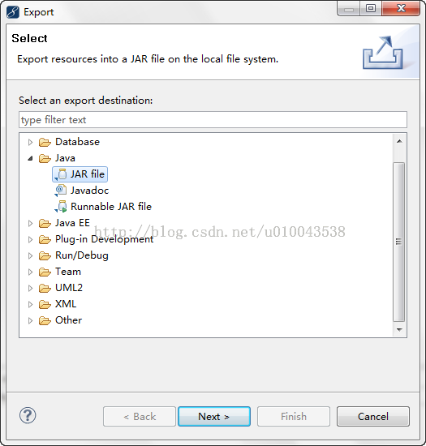

取消勾选“config”和“lib”目录，以及eclipse生成的项目配置文件“.classpath”和“.project”，点击“Next”

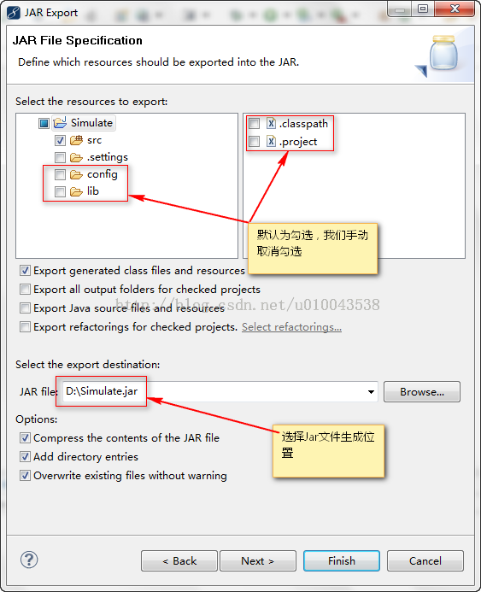

一切默认，点击“Next”

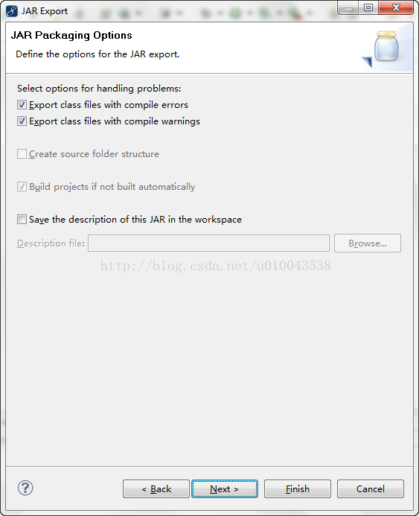

在弹出窗口中，选择我们自己创建的MANIFEST.MF文件，点击“Finish”

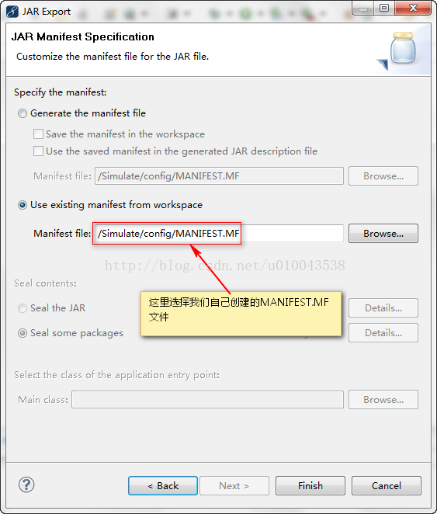

我的MANIFEST.MF文件内容为：

Manifest-Version: 1.0

Main-Class: bing.Main

Class-Path: . lib/ojdbc14.jar lib/poi-2.5.1.jar lib/jbcl.jar lib/JTattoo.jar lib/liquidlnf.jar

Created-By: Kun Sun

通过指定“Main-Class”来达到可执行jar文件的目的。其实我们最终是将项目打包成exe，Class-Path可以不指定，在打包exe的时候还要指定classpath的。

**Step2：将项目打包成exe**

    这里要明确一点，并不是把所有的文件都打包成一个exe，资源文件是不能包进去的，往下看↓

首先，在任意目录创建一个文件夹，最好命名和项目名相同，我在F盘创建了一个“Simulate”文件夹，之后将所有的资源文件以及我们生成的可执行jar文件(我的Simulate.jar)都拷贝到这个文件夹里，config目录和lib目录，如果你怕执行该程序的机器上没安装jre，那么你需要将自己机器上的jre目录也拷贝进来，我安装的jre5，最后的目录结构：

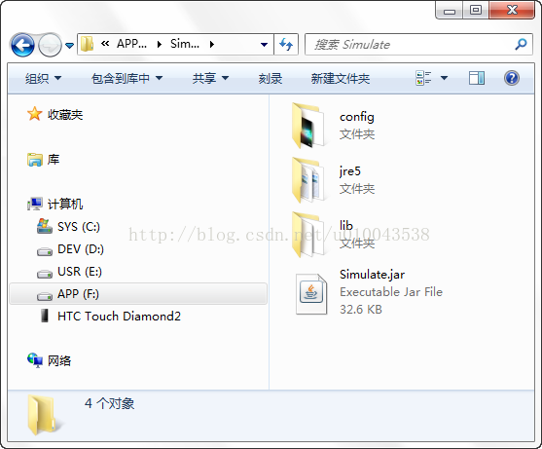

打开exe4j，跳过欢迎，直接点击左侧导航的第二项，因为我们已经提前将java项目打包成可执行jar文件了



在弹出窗口，选择“JAR in EXE mode”，点击“Next”

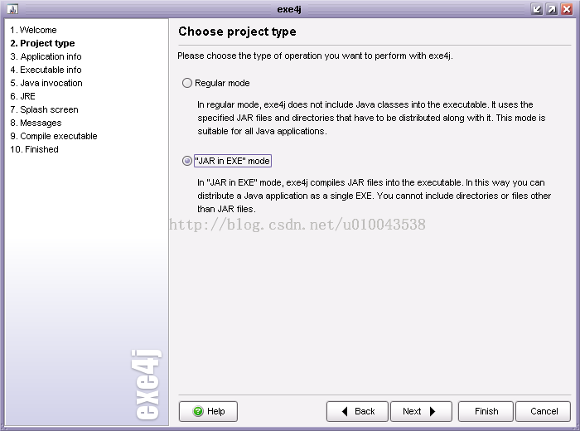

在新窗口中，为我们的应用取个名称，之后选择exe生成目录（我的F:\Simulate），点击“Next”

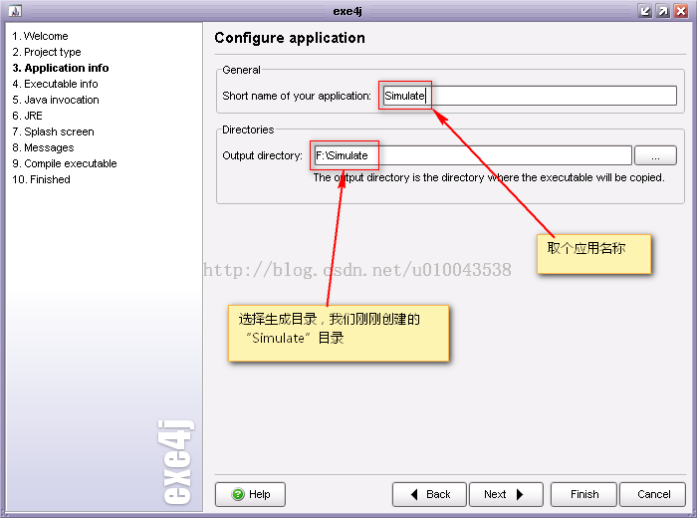

为我们要生成的exe取名，如果想生成自定义图标，那么选择你的ico文件，如果你不想在一台电脑上运行多个你的程序，你可以勾选“Allow only a single...”，点击“Next”

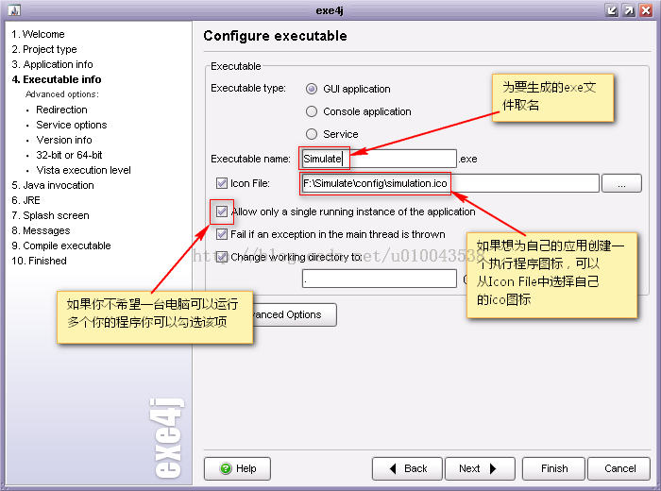

点击绿色“＋”，设置程序运行的Class Path

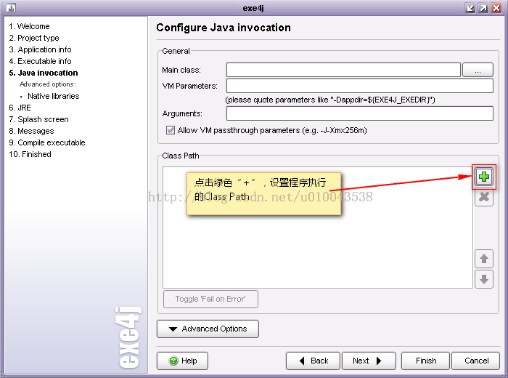

先选择我们自己的可执行jar文件（我的Simulate.jar），点击OK

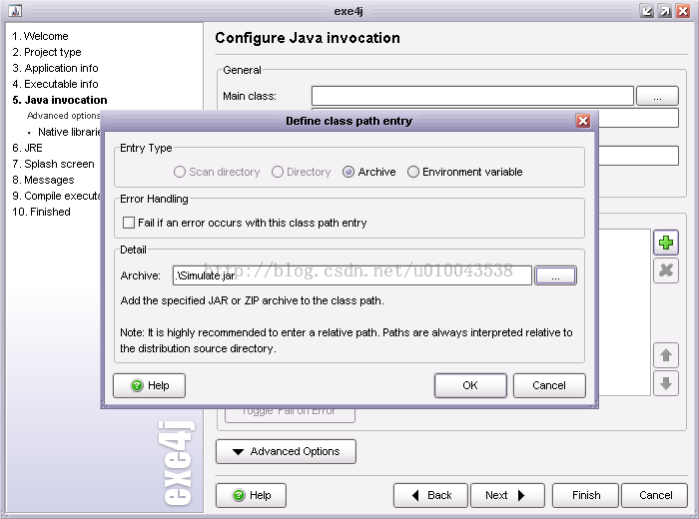

我们的Simulate.jar就加到Class Path下了

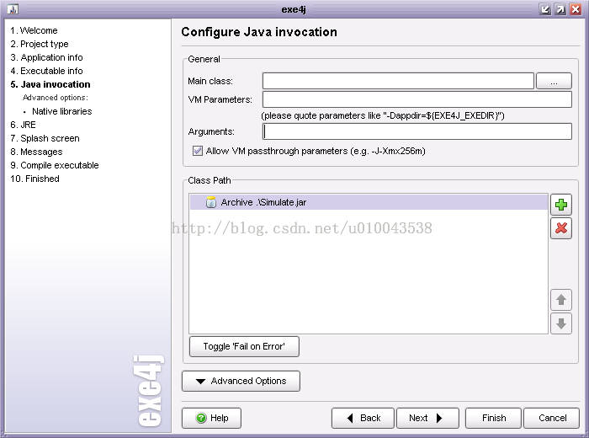

之后点击General中的Main Class选择按钮，在弹出窗口中，exe4j会自动搜索当前Class Path下的全部jar中包含main方法的类，并列出，因为当前我只选择了自己项目的jar，而我的项目中只有Main.jar包含了main方法，所以一目了然，直接选择它点击“OK”，程序入口类就设置完成了

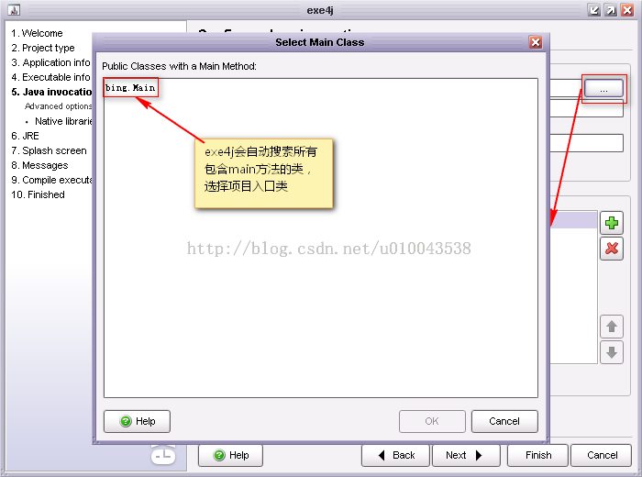

Main Class设置完成后，依次将所有需要的第三方类库加到Class Path下，方法同添加“Simulate.jar”一样，点击“Next”

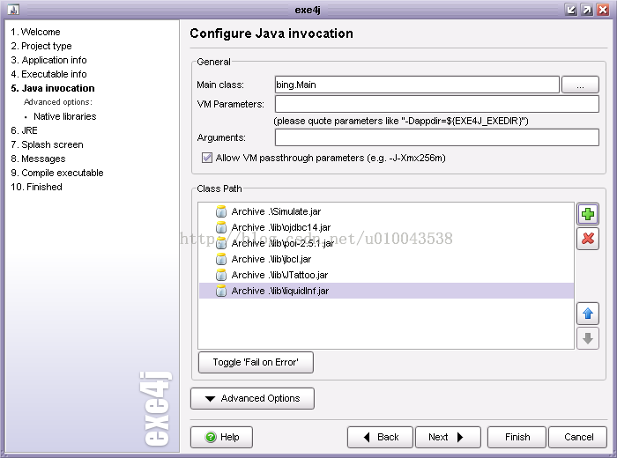

输入Java最小Jre版本号，即低于这个版本的Jre无法运行该程序，接着点击“Advanced Options”-“Search sequence”，设置一下我们的JRE，之前说过，如果客户机上没装Jre咋办？，没关系我们捆绑一个进去

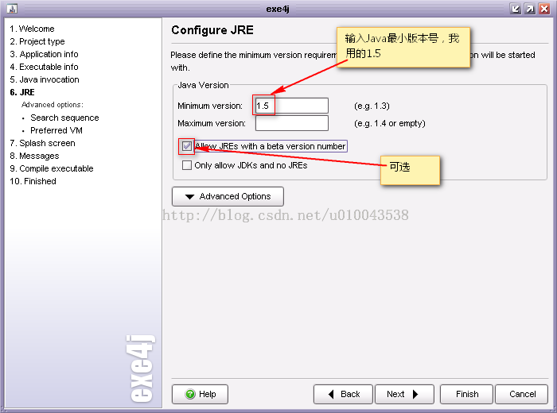

点击绿色“＋”来选择捆绑的JRE位置

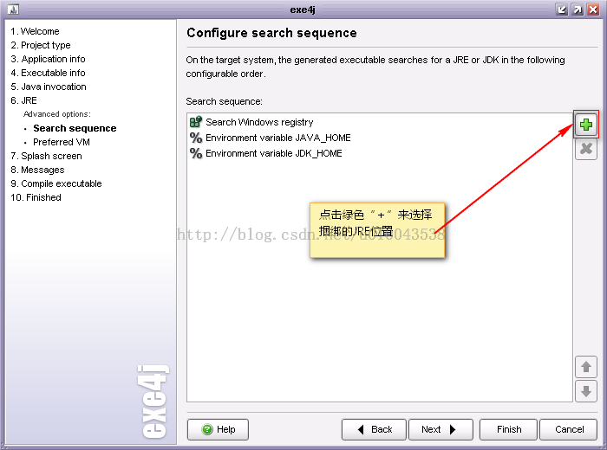

在弹出对话框中选择“Directiony”，之后选择JRE的文件夹，注意：这个JRE目录是我们将本机的JRE目录拷贝到当前exe生成目录下的，我的目录是F:\Simulate\jre5，下图程序使用的是相对目录，点击OK，完成JRE的捆绑操作

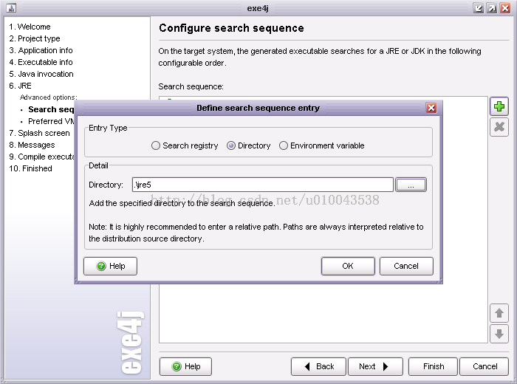

JRE捆绑完毕，点击“Next”

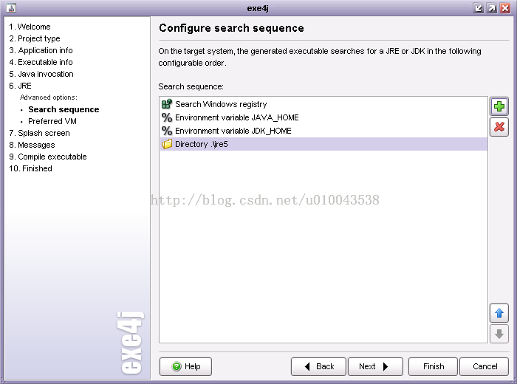

默认，点击“Next”

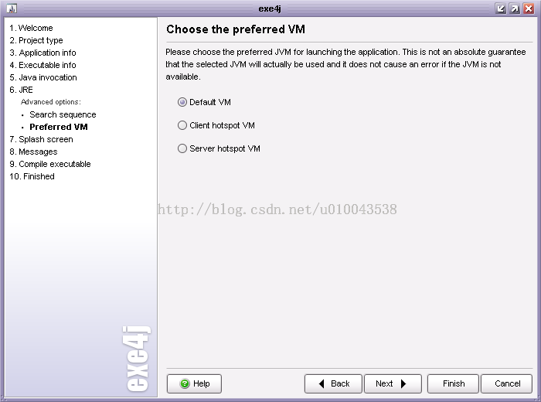

默认，点击“Next”

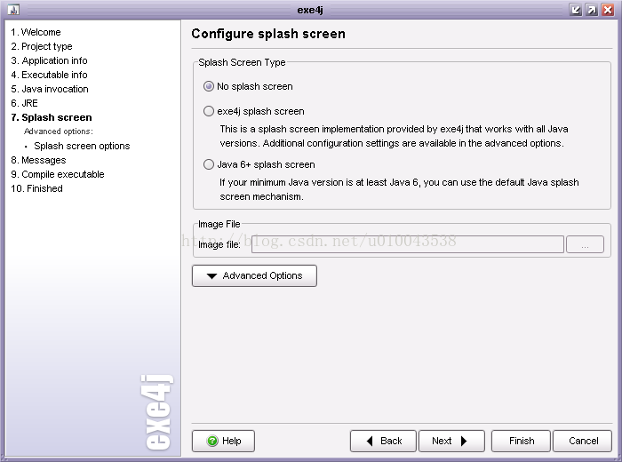

默认，点击“Next”

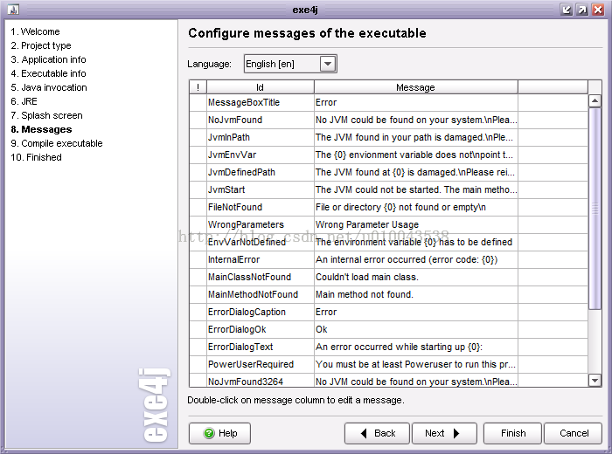

exe生成中

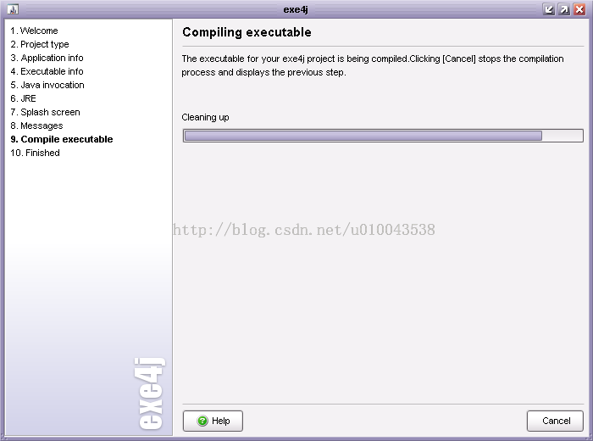

OK，完成，点击“Exit”即可

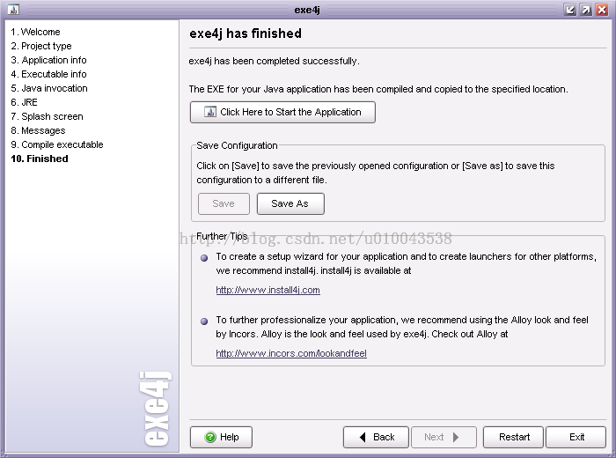

看看成果如何吧！

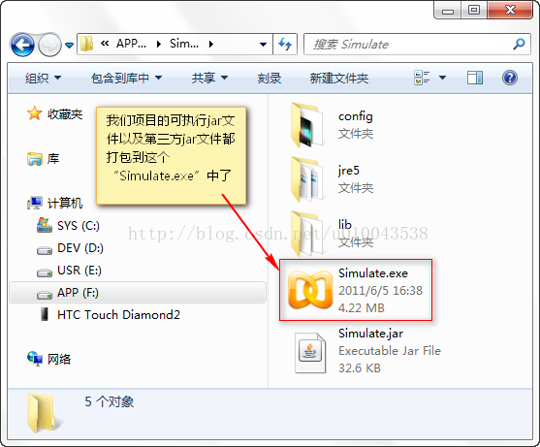

    我们的可执行jar以及第三方jar总共还不到5M，可jre5目录就50多M，如果目标机器上有JRE环境就可以把它删掉了，lib目录是第三方jar文件，现已打包到exe中了，所以它也没有存在的理由了，那么最小配置就剩下了“Simulate.exe”和“config”目录了！

**5、备注**

    上述步骤基本上是自己已经尝试过的步骤，其中有些步骤可以省略，比如说Step1中从java代码转换为jar的过程中可以不写配置文件(MANIFEST.MF文件)，系统会自动给出，是不是很方便，大笑。再比如Step2中的绑定jre，可以不绑定。至于其余可以更优化及方便地步骤，读者可以自己摸索尝试。大笑